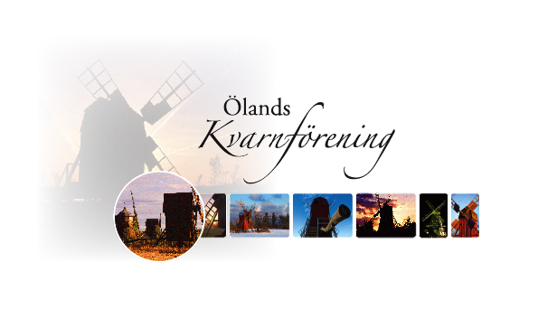
Protokoll fört vid årsmöte med Ölands Kvarnförening 2022-03-09

Ordföranden Kennerth Gustafsson hälsade alla välkomna och förklarade årsmötet öppnat

&1. Fråga om årsmötet stadgeenliga utlysande

Kennerth Gustafsson redovisade hur mötet utannonserats. Detta godkändes av mötet.

&2. Val av funktionärer för årsmötet

- Till mötesordförande valdes Kennerth Gustavsson
- Till mötessekreterare valdes Bengt-Olof Svensson
- Till protokolljusterare och rösträknare valdes Daniel Andersson och Sven-Olof Sandgren

&3. Fastställande av dagordning

Föreslagen dagordning godkändes.

&4. Årsredovisning

- Verksamhetsberättelsen redovisades och godkändes
- Den ekonomiska berättelsen redovisades och godkändes
- Revisorernas berättelse lästes upp och godkändes
- Balans och resultaträkningen godkändes

&5. Fråga om ansvarsfrihet för styrelsen

Mötet gav styrelsen ansvarsfrihet för det gångna året.

&6. Val av funktionärer

- Till ordförande för ett år omvaldes Kennerth Gustafsson
- Till ordinarie styrelserepresentanter för två år omvaldes Jan-Erik Bernesson och Erling Andersson samt nyvaldes Bengt-Olof Svensson
- Till ersättare för två år omvaldes Kjell O Persson och nyvaldes Jan Nilsson
- Till revisorer för ett år omvaldes Monica Orthagen och Örjan Nilsson
- Till ersättare för revisorerna för ett år omvaldes Bengt-Olof Johansson och Börje Axelsson
- Som valberedning valdes som sammankallande Jan Erici samt Carl-Johan Sigvardsson och Börje Axelsson

&7. Behandling av inkomna och av styrelsen behandlade motioner

Beslutades att bifalla Anders Wahlströms motioner om att bevilja styrelsen en uppmuntran och återinföra vingvändar dag på sätt som styrelsen redovisade

&8. Fastställande av årsavgifter till Ölands Kvarnförening för år 2023.

Beslutades att årsavgifterna ska vara oförändrade sek 50 för enskilda medlemmar och sek 1 per medlem för föreningsanslutna

&9. Budget- och verksamhetsplan

Beslutades att fastställa den föreslagna verksamhetsplanen för år 2022

&10. Övriga frågor

- Representant från Förlösa-Lindsdals Hembygdförening redovisade arbetet med att återställa en kvarn i malbart skick
- AndersWahlström redovisade behovet av att underhålla kvarnar på ett ändamålsenligt sätt.

&11. Avslutning

Ordföranden tackade för visat intresse och förklarade mötet avslutat

Ordförande: Kennerth Gustafsson

Sekreterare: Bengt-Olof Svensson

Justeringsman: Daniel Andersson

Justeringsman Sven-Olof Sandgren

